计算参数
Out_DWConv.txt(32,32,18,2)
Out_PWConv.txt(32,32,18,2)
Param_PWConv_Weight.txt(32,32,1,1)
Param_PWConv_Bias.txt(32)
Rescale.txt:PWConv_M0 = 69;PWConv_n = 13;

计算流程
以下图中Out_PWConv.txt 中的-42的计算为例
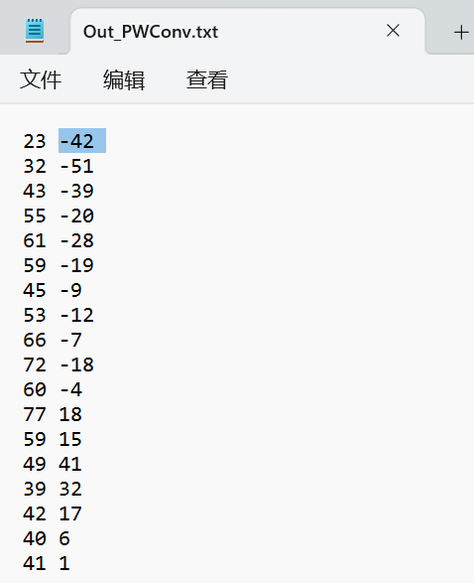
首先从Out_DWConv.txt(32,32,18,2)中找到(0,x,0,0)的32个数据并做Relu：
127 0 10 28 42 0 31 0 38 32
6 16 0 27 0 0 0 1 101 0
14 0 61 92 93 27 0 1 35 0
0 0

然后从Param_PWConv_Weight.txt(32,32,1,1)中找到对应的32个权重：
-28 36 44 45 -32 19 45 -10 17 40
-18 6 32 30 -16 -29 40 48 -39 -20
18 47 30 13 -40 23 -10 47 51 -27
-39 -40

对应点乘得到
-961

加偏置
-961-4003=-4964

Rescale得到
-4964*69/2¹³=-42

